Tento materiál byl vytvořen v rámci projektu

Operačního programu Vzdělávání pro konkurenceschopnost.
Příjemce:
ZŠ a MŠ České Velenice
Třída Čsl. legií 325
378 10 Č. Velenice

Projekt MŠMT ČR EU PENÍZE ŠKOLÁM
Číslo projektu CZ.1.07/1.4.00/21.2082
Název projektu školy S počítačem to jde lépe
Klíčová aktivita: III/2 Inovace a zkvalitnění výuky prostřednictvím ICT

Autor: Mgr. Ilona Kodlová

Název materiálu: Prvoci - opakování

Identifikátor DUM: VY_32_Inovace_VII_1_ 02 Př
Vzdělávací oblast: Člověk a příroda
Vzdělávací obor: Přírodopis
Téma: Prvoci
Ročník: 6.

Stručná anotace:
V tomto pracovním listu si žáci zopakují základní znalosti o stavbě a životě trepky, procvičí si zařazení jednotlivých prvoků do skupin a prostředí.

Prohlašuji, že při tvorbě výukového materiálu jsem respektoval(a) všeobecně užívané právní a morální zvyklosti, autorská a jiná práva třetích osob, zejména práva duševního vlastnictví (např. práva k obchodní firmě, autorská práva k software, k filmovým, hudebním a fotografickým dílům nebo práva k ochranným známkám) dle zákona 121/2000 Sb. (autorský zákon). Nesu veškerou právní odpovědnost za obsah a původ svého díla.
Prohlašuji dále, že výše uvedený materiál jsem ověřil(a) ve výuce a provedl(a) o tom zápis do TK.
Dávám souhlas, aby moje dílo bylo dáno k dispozici veřejnosti k účelům volného užití (§ 30 odst. 1 zákona 121/2000 Sb.), tj. že k uvedeným účelům může být kýmkoliv zveřejňováno, používáno, upravováno a uchováváno.
PRVOCI
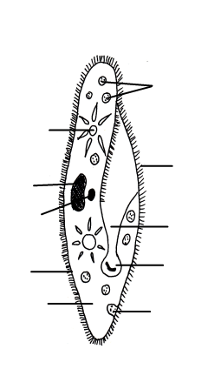
1. Co to jsou prvoci? ............................................................................................................
2. Přiřaď k obrázku trepky názvy organel.

jádro, buněčná řiť, plazmatická membrána, stažitelná vakuola, buněčná ústa, potravní vakuola, jadérko, vznikající potravní vakuola, cytoplazma

3. Doplň A) jméno prvoka, B) skupinu, do které patří a C) jestli je to parazit. Můžeš využít
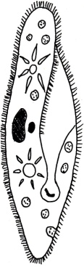
nápovědu.
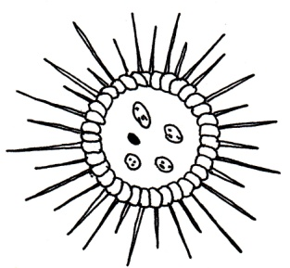
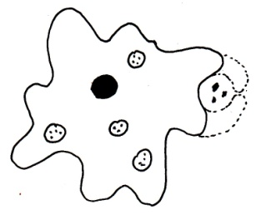
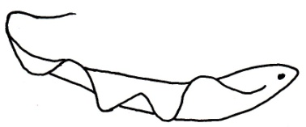

A) ............................ ............................... ............................ ...............................

B) ............................ ............................... ............................ ...............................

C) ............................ ............................... ............................ ...............................

trepka velká, trypanozóma spavičná, měňavka úplavičná, slunivka, dírkonožci, nálevníci, bičíkovci, kořenonožci

4. Dopiš k prvokům správné pojmy (stačí písmena).

a) znečištěné stojaté vody, b) tropická Afrika, c) moucha tse – tse, d) panožky, e) cysta,
f) spavá nemoc, g) vápenaté schránky, h) přelévání cytoplazmy, ch) moře

trepka velká: .......................
trypanozóma spavičná: ..............................
měňavka: ............................
dírkonožci: ..................................

5. Doplň chybějící slova:
Trepka se rozmnožuje pohlavně a nepohlavně. Při pohlavním rozmnožování si dvě trepky vymění části ........................... , což se nazývá ............................ Pak se trepka rozdělí na dvě části, tomu se říká .......................... .......................... . Za nepříznivých podmínek (sucho) se obalí pevnou schránkou a vytvoří ..................... . Pohybuje se pomocí ............... .

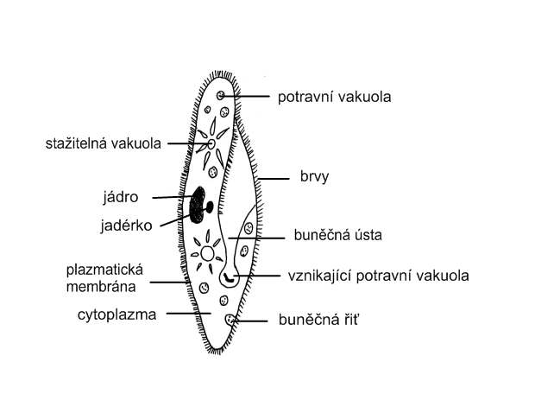
PRVOCI - řešení
1. Co to jsou prvoci? Jednobuněční živočichové
2. Přiřaď k obrázku trepky velké názvy organel.

jádro, buněčná řiť, plazmatická membrána, stažitelná vakuola, buněčná ústa, potravní vakuola, jadérko, vznikající potravní vakuola, cytoplazma

3. Doplň A) jméno prvoka, B) skupinu, do které patří a C) jestli je to parazit. Využij nápovědu.

A) slunivka trepka velká měňavka úplavičná trypanozóma spavičná

B) dírkonožci nálevníci kořenonožci bičíkovci

C) ne ne ano ano

trepka velká, trypanozóma spavičná, měňavka úplavičná, slunivka, dírkonožci, nálevníci, bičíkovci, kořenonožci

4. Dopiš k prvokům správné pojmy (stačí písmena).

a) znečištěné stojaté vody, b) tropická Afrika, c) moucha tse – tse, d) panožky, e) cysta,
f) spavá nemoc, g) vápenaté schránky, h) přelévání cytoplazmy, ch) moře

trepka velká: a, e
trypanozóma spavičná: b, c, f
měňavka: d, h
dírkonožci: d, g, ch

5. Doplň chybějící slova:
Trepka se rozmnožuje pohlavně a nepohlavně. Při pohlavním rozmnožování si dvě trepky vymění části jadérka , což se nazývá spájení . Pak se trepka rozdělí na dvě části, tomu se říká příčné dělení . Za nepříznivých podmínek (sucho) se obalí pevnou schránkou a vytvoří cystu . Pohybuje se pomocí brv.

Metodické zhodnocení, návod:
Žáci vyplňují list individuálně nebo ve skupině.
Práce se vydařila podle představ, studenti pracovali se zájmem.

Časová dotace je cca 25 min.

Pracovní list byl odpilotován v VI.A a to dne 28.3. 2012.

Použité zdroje:
ČABRADOVÁ, V., HASCH, F., SEJPKA, J., VANĚČKOVÁ, I. Přírodopis 6. Plzeň: Nakladatelství Fraus, 2003. ISBN 80 7238-211-X

Objekty použité k tvorbě materiálu jsou vlastním dílem autora.

